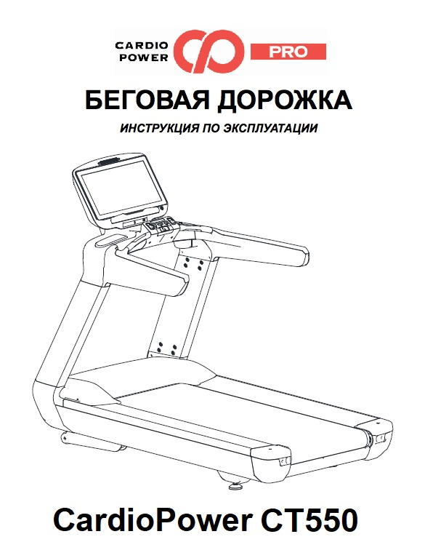

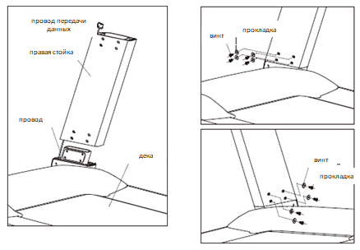
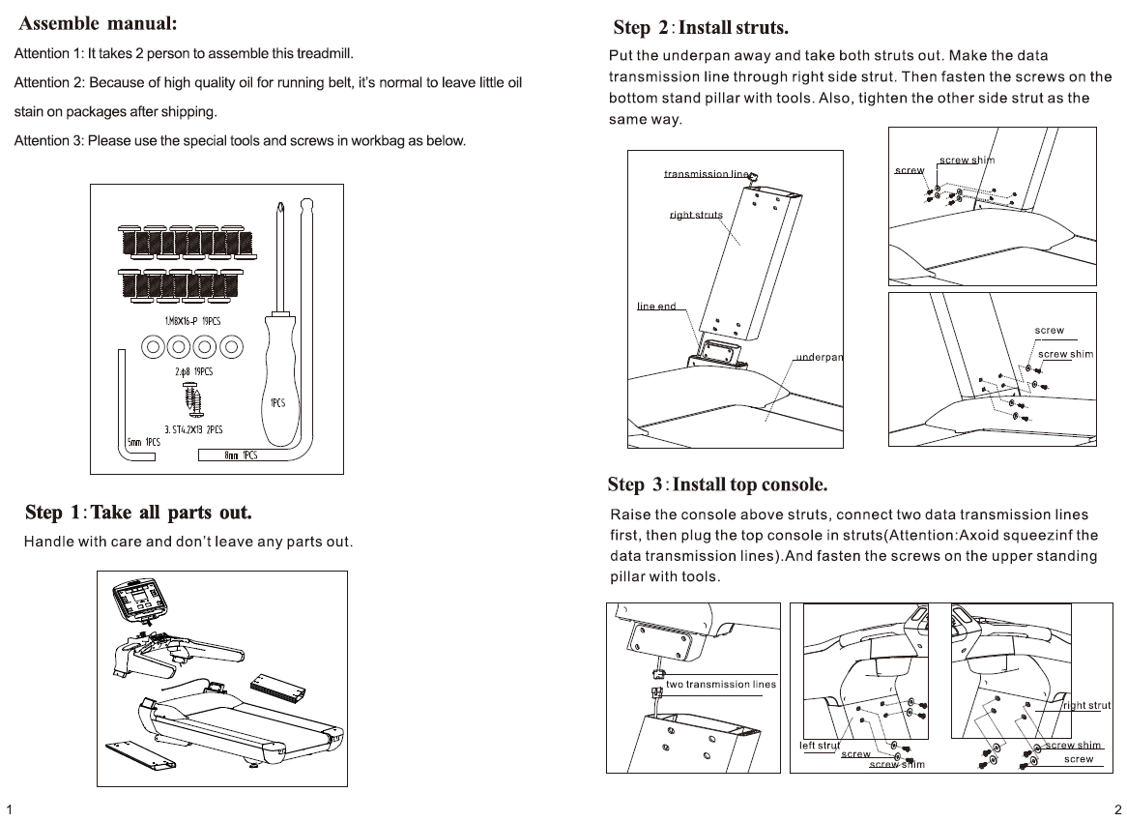
Шаг 3: Установите консоль.

Поднимите консоль над стойками, сначала подключите два провода передачи данных, затем вставьте консоль в опоры (Примечание: Следите, чтобы провода не были зажаты). Затяните винты в верхней части стоек с помощью инструментов.

Шаг 2: Установите опоры.

Отложите деку и достаньте обе опоры. Проведите провод передачи данных через правую опору. Затем затяните винты в нижней части стойки с помощью инструментов. Затем затяните винты с другой стороны таким же образом.
Шаг 1: Достаньте все элементы.
Доставайте детали аккуратно, не оставляйте их в коробке.
Руководство по сборке:
Примечание 1: Для сборки тренажера необходимо 2 человека.
Примечание 2: В связи с использованием высококачественной смазки для бегового полотна, на упаковке после доставки могут оставаться пятна.
Примечание 3: Используйте специальные инструменты и винты, поставляемые в комплекте.
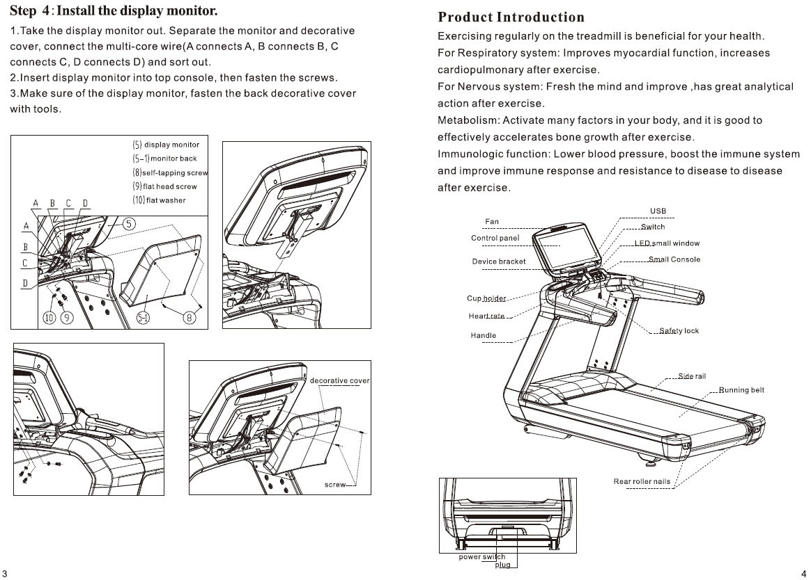
Выключатель
вход
Винты задних роликов
Беговое полотно
Боковая направляющая

Беговое полотно
Ключ безопасности
Выключатель

LED окошко

Малая консоль
Вентилятор

Консоль

Поставка

Держатель бутылки

Датчик ЧСС

Поручень
Инструкция к устройству

Регулярные упражнения на беговой дорожке полезны для вашего здоровья.
Для дыхательной системы: Улучшает работу миокарда, легочно-сердечную функцию.
Для нервной системы: Придает ясность ума, улучшает аналитические способности.
Обмен веществ: Активирует множество факторов в вашем организме, а также эффективно ускоряет костный рост.
Иммунологические функции: Понижает кровяное давление, укрепляет иммунную систему и иммунный ответ, и повышает сопротивление заболеваниям.
винт
декоративный кожух
(5) дисплей
(5-1) задняя крышка монитора
(8) винт-саморез
(9) винт с плоской головкой
(10) плоская шайба
Шаг 4: Установите дисплей.

1. Достаньте монитор. Снимите с монитора декоративный кожух, подключите многожильный провод (A подключается к A, B - к B, C - к C, D - к D) и разделите его.
2. Вставьте дисплей в консоль, после чего затяните винты.
3. Убедитесь, что дисплей хорошо закреплен, верните на место декоративный кожух.

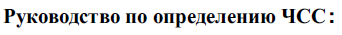
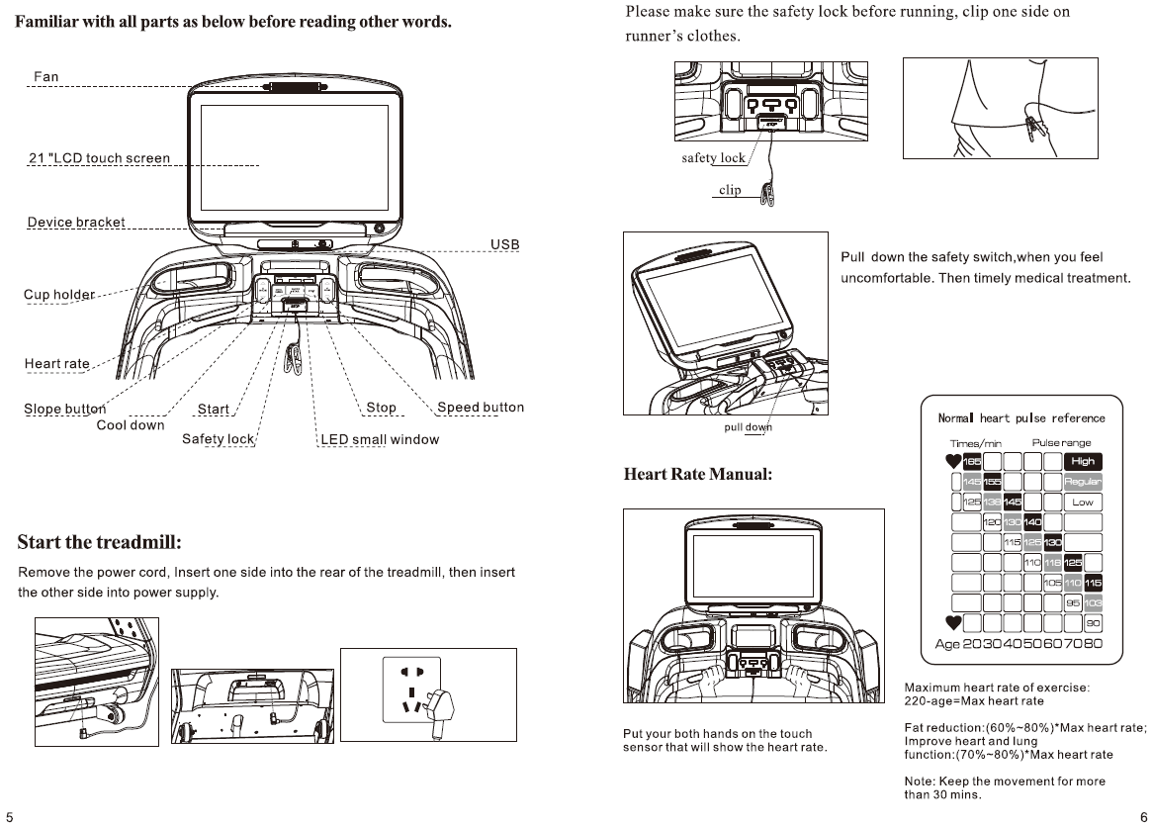
Максимальная частота сердечных сокращений: 220-возраст=Макс. ЧСС
Снижение уровня жировой ткани: (60%⁓80%)*Макс. ЧСС;
Тренировка сердца и легких: (70%⁓80%)*Макс. ЧСС;
Примечание: Поддерживайте движение более 30 минут.
Возьмитесь обеими руками за датчики, после чего на экране отобразится показатель ЧСС.
Достаньте ключ безопасности, если чувствуете дискомфорт. После чего немедленно обратитесь к врачу.
ключ безопасности

клипса
Убедитесь в наличии ключа безопасности перед началом тренировки, пристегните клипсу к одежде.
Вставьте один конец шнура питания в заднюю часть беговой дорожки, а второй - в электрическую розетку.
Запуск беговой дорожки
Кнопка скорости
Стоп
LED окошко
Ключ безопасности
Пуск
Ключ безопасности
Кнопка наклона
Охлаждение
Датчик ЧСС
Держатель бутылки
ЖК сенсорный экран 21”

Подставка
Вентилятор
Ознакомьтесь со всеми нижеприведенными элементами, прежде чем продолжить читать руководство.
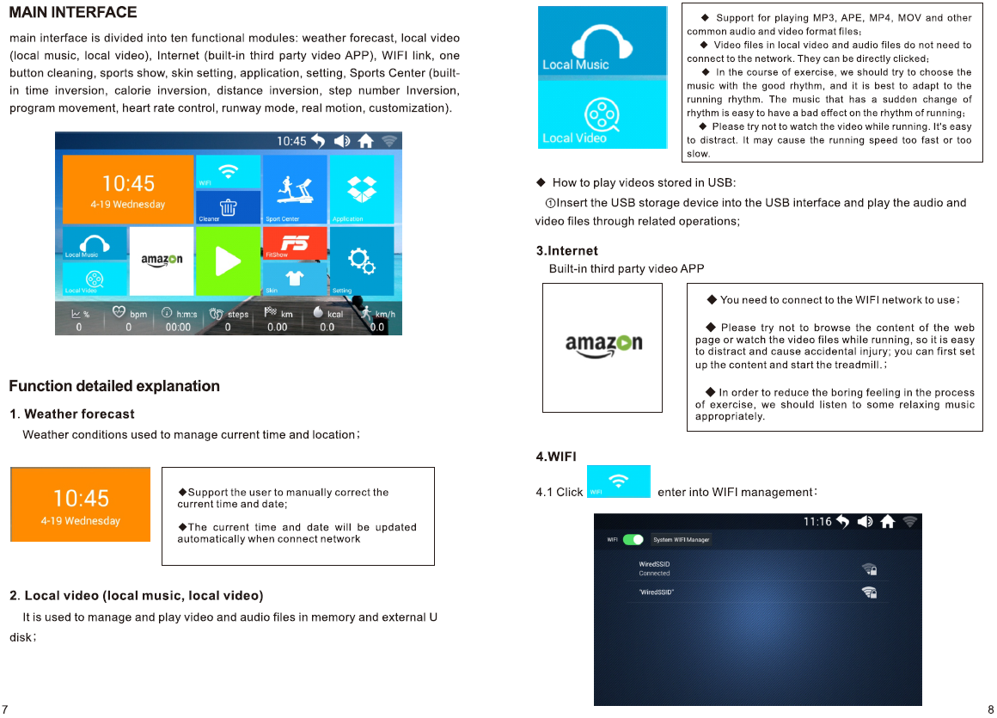
4.1. Нажмите , чтобы войти в меню управления WIFI-подключением
- Вам необходимо подключиться к сети WIFI:
- Не производите поиск и просмотр вэб-страниц и не смотрите видео во время бега, потому что это может вас отвлечь и привести к травмам; лучше сначала выбрать контент, а затем запустить беговую дорожку;
- Чтобы избежать скуки во время тренировки, можно слушать расслабляющую музыку.
- Как воспроизводить видео с USB-накопителя:
1. Вставьте USB-накопитель в USB-порт и воспроизведите аудио- или видео-файлы с помощью соответствующих функций;
3. Интернет
Встроенное приложение для сторонних видео
- Поддерживает воспроизведение MP3, APE, MP4, MOV и других аудио- и видео-форматов;
- Для воспроизведения видео-файлов из внутренней памяти не требуется подключение к сети. Их можно сразу воспроизводить;
- Для тренировок лучше выбирать ритмичную музыку и бежать, придерживаясь ритма. Музыка с резкими изменениями ритма могут плохо сказываться на ритме бега;
- Пытайтесь не смотреть видео во время бега. Оно может вас отвлекать. Это может привести к слишком высокой или низкой скорости бега.
- поддерживает ручную установку текущего времени и даты;
- текущее время и дата обновляются автоматически при подключении к сети
2. Видео на устройстве (музыка, видео на устройстве)
Используется для управления и воспроизведения видео- и аудио-файлами во внутренней памяти;
Подробное описание функций

1. Прогноз погоды
Погодные условия используются для управления текущим временем и местоположением;
ГЛАВНЫЙ ИНТЕРФЕЙС

Главный интерфейс разделен на 10 функциональных модулей: прогноз погоды, видео на устройстве (музыка, видео на устройстве), интернет (встроенное приложение для сторонних видео), WIFI соединение, очищение в одно касание, спортивные передачи, настройки интерфейса, приложения, настройки, Спортивный центр (встроенный счетчик времени, калорий, расстояния, количества шагов, выбор программы, контроль ЧСС, режим бега, движение в реальном времени, кастомизация).
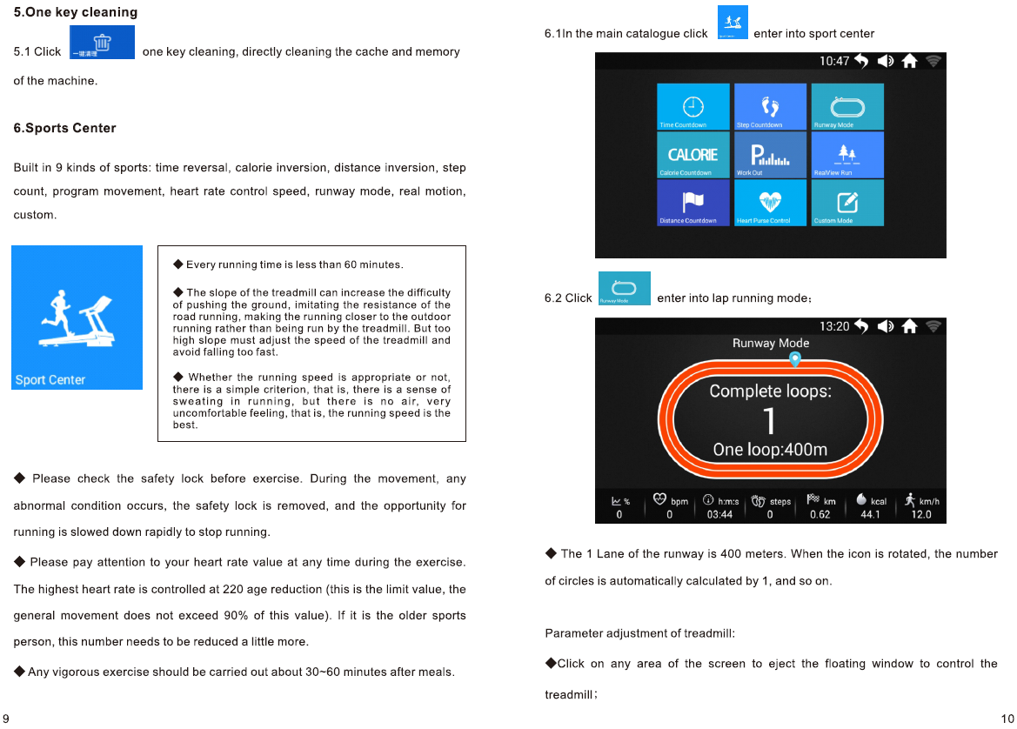
- 1 круг бега составляет 400 метров. Во время вращения иконки количество кругов автоматически увеличивается на 1 и т.д.
Регулировка параметров беговой дорожки:
- Нажмите в любом месте экрана, чтобы вызвать всплывающее окошко управления беговой дорожкой;
6.2 Нажмите , чтобы запустить режим бега по кругу:
6.1 Нажмите в главном меню, чтобы войти в Спортивный Центр.
- Проверьте присутствие ключа безопасности до начала тренировки. При любых непредвиденных обстоятельствах во время движения достаньте ключ безопасности, чтобы скорость бегового полотна замедлилась и постепенно остановилась.
- Следите за частотой сердечных сокращений во время тренировки. Самая высокая ЧСС должна составлять 220 минус ваш возраст (это граничный показатель, показатель во время пробежки не должен превышать 90% от данного показателя). Если речь идет о человеке преклонного возраста, данный показатель необходимо немного снизить.
- Все серьезные тренировки необходимо проводить спустя 30-60 минут после еды.
- Время каждой пробежки меньше 60 минут.
- Наклон деки может повысить сложность бега, имитируя сопротивление во время пробежки по дороге и приближая условия тренировки к пробежке на улице. Однако слишком высокий наклон может повлиять на скорость тренажера.
- Чтобы понять, подходит ли вам определенная скорость бега, обратите внимание на два момента: выделение пота и достаточное количество воздуха. Если вы потеете, но воздуха достаточно, скорость бега оптимальна.
5. Очищение в одно касание
5.1 Нажмите , чтобы запустить очищение в одно касание для очистки кэша и памяти устройства.

6. Спортивный Центр

Встроенный счетчик времени, калорий, расстояния, количества шагов, выбор программы, контроль ЧСС, режим бега, движение в реальном времени, кастомизация.
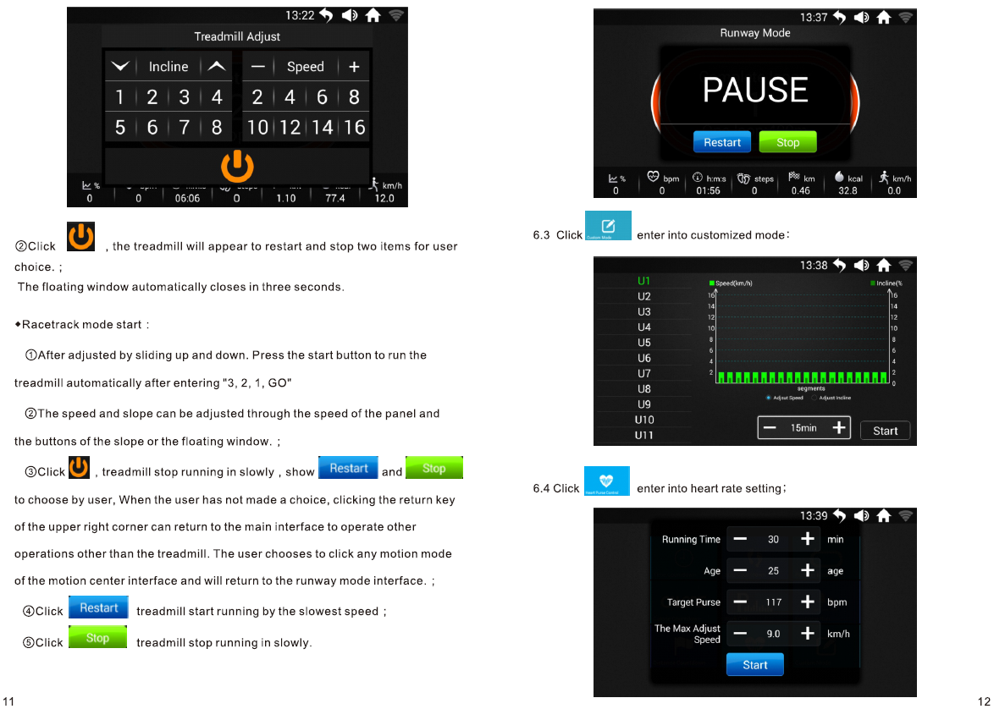
6.4 Нажмите , чтобы начать настройку режима ЧСС:
6.3 Нажмите , чтобы запустить режим ручной настройки:
2. Нажмите , беговая дорожка остановится и предложит пользователю два варианта на выбор.
Всплывающее окошко автоматически закроется через три секунды.
- Запуск режима пробежки:
- После выбора параметров стрелками вверх и вниз нажмите кнопку пуска, чтобы автоматически начать работу беговой дорожки после 3-секундного обратного отсчета.
- Скорость и наклон можно настроить с помощью соответствующих кнопок или всплывающего окошка.
- Нажмите, чтобы беговая дорожка медленно остановилась. На экране появятся кнопки и на выбор пользователя. Если пользователь не сделал выбор, нажатие кнопки возврата в верхнем правом углу может вернуть вас в главное меню для осуществления других действий. Пользователь может выбрать любой режим работы и вернуться в меню режима пробежки.
- Нажмите , чтобы тренажер начал работу на самой низкой скорости.
- Нажмите , чтобы тренажер постепенно остановился.
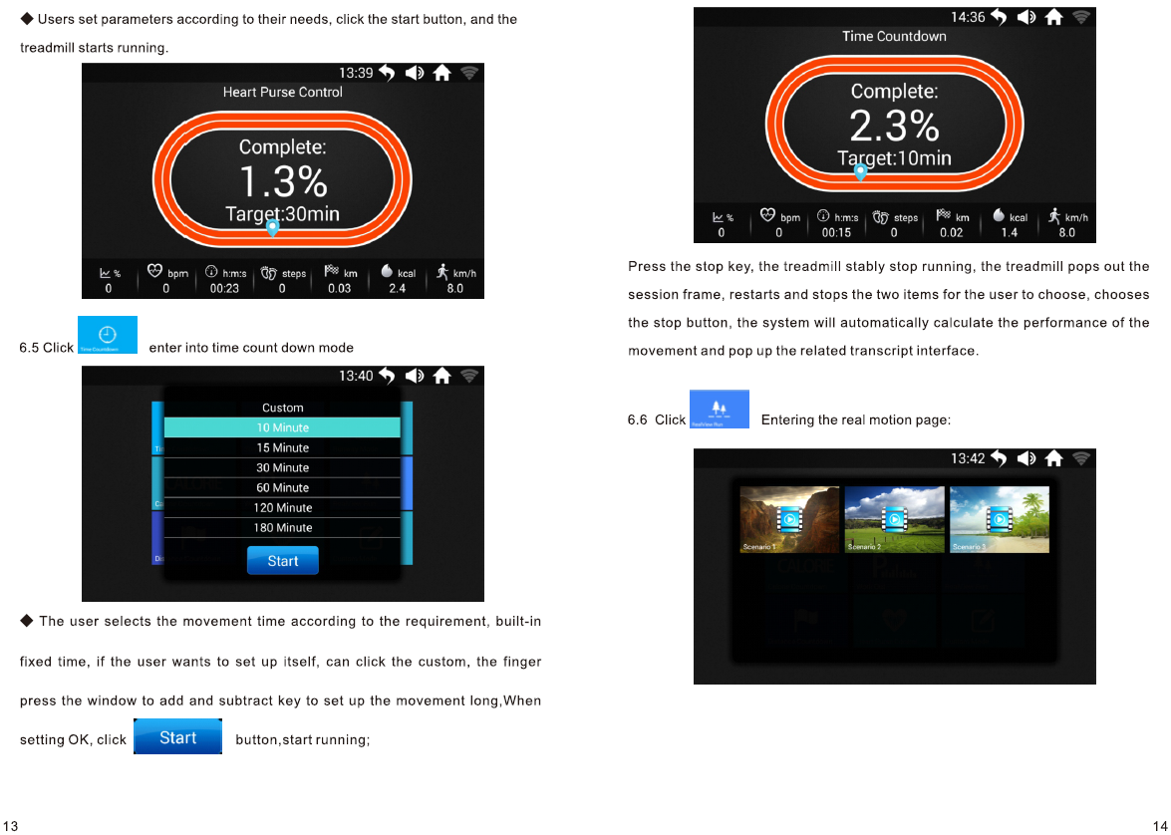
Нажмите кнопку остановки, чтобы тренажер прекратил работу, после чего на дисплее появится окно тренировки с кнопками перезапуска и остановки. При выборе кнопки остановки система автоматически пересчитает показатели тренировки и выведет их во всплывающем окне.
- Пользователь может выбрать время движения в соответствии с необходимостью, из предлагаемых вариантов. Если же пользователь хочет установить показатель самостоятельно, он может войти в ручной режим, нажать на окошко и веси показатель с помощью клавиатуры. После установки показателя нажмите , чтобы начать работу.
6.6 Нажмите , чтобы войти в режим бега в реальном времени:
6.5 Нажмите , чтобы войти в режим обратного отсчета времени:
- Пользователи могут установить параметры в соответствии со своими потребностями, нажатие кнопки пуска приведет к запуску беговой дорожки.
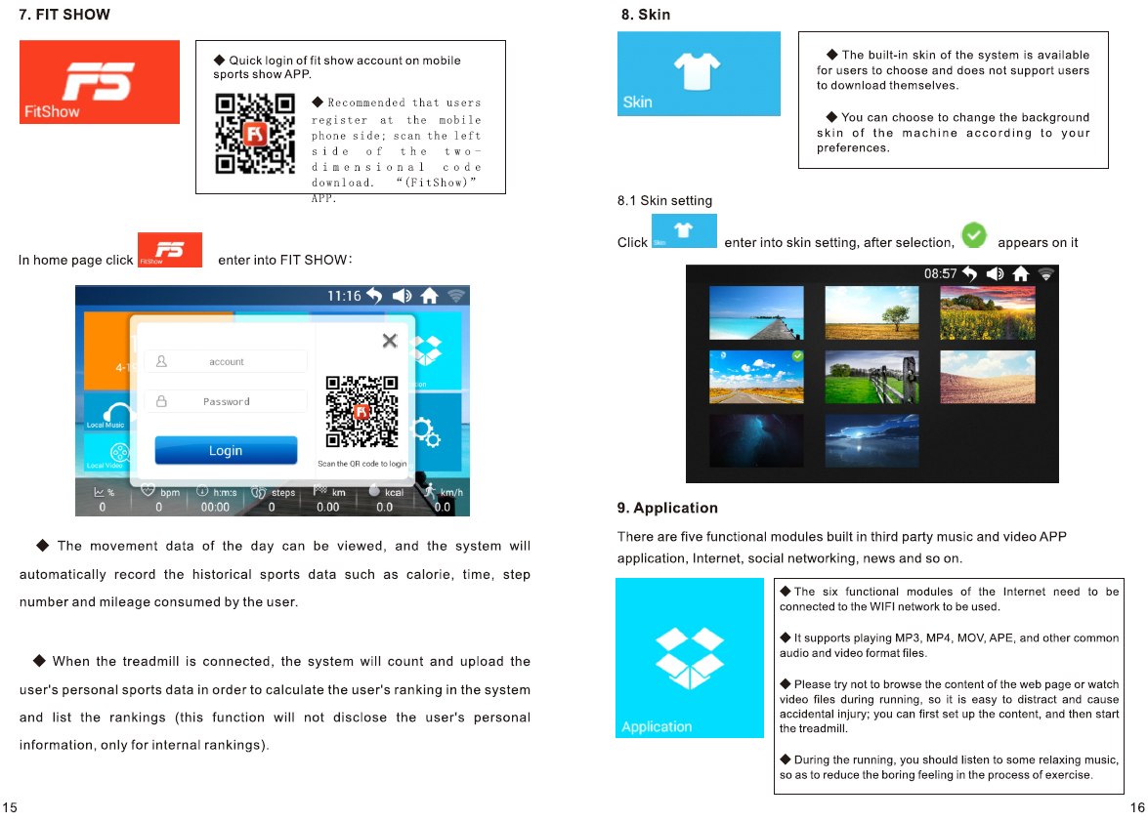
- Для использования шести модулей интернета необходимо подключение к WIFI.
- Поддерживает воспроизведение MP3, MP4, MOV, APE,и других аудио- и видео-форматов.
- Не производите поиск и просмотр вэб-страниц и не смотрите видео во время бега, потому что это может вас отвлечь и привести к травмам; лучше сначала выбрать контент, а затем запустить беговую дорожку.
- Лучше слушать расслабляющую музыку во время бега, чтобы избежать скуки.
8.1 Настройки интерфейса
Нажмите , чтобы войти в меню настройки интерфейса. После выбора появится значок .
9. Приложение
Имеется пять функциональных модулей: сторонние приложения для воспроизведения музыки и видео, интернет, социальные сети, новости и т.д.
- Пользователь может выбирать внешний вид интерфейса системы из предложенных вариантов, самостоятельно загружать оформление не нужно.
- Вы можете заменить фон экрана по своему желанию.
8. Интерфейс
- В приложении можно ознакомиться с показателями тренировок за день. Система автоматически записывает такие показатели занятий, как калории, время, количество шагов и расстояние, пройденное пользователем.
- При подключении беговой дорожки к приложению система будет учитывать и загружать личные данные пользователя с целью расчета положения пользователя в системе (данная функция не будет раскрывать личные данные пользователя, только показатели во внутренней системе).
Нажмите  на домашней странице, чтобы войти в меню FIT SHOW:
- Рекомендуем пользователю зарегистрироваться в мобильном приложении: просканируйте код слева для загрузки приложения Fit Show.

- Быстрый вход в учетную запись мобильного приложения Fit Show.

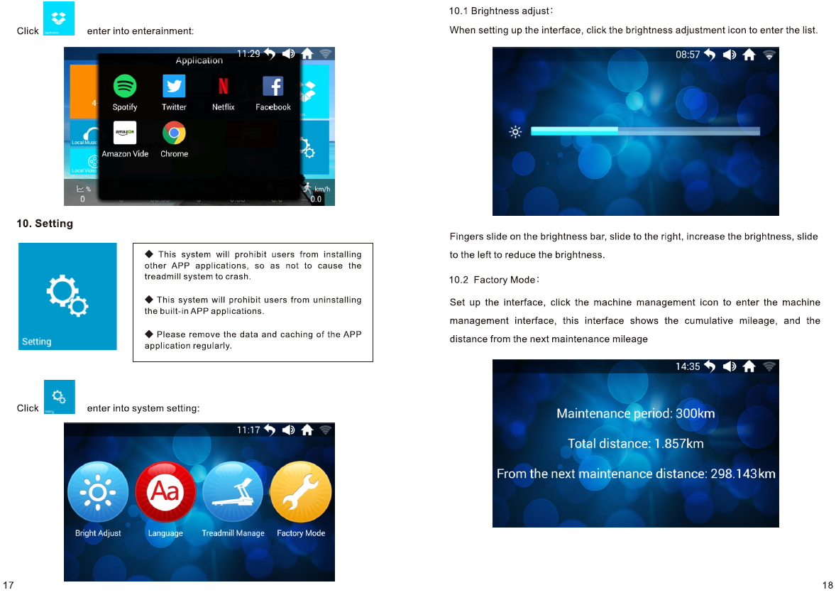
Проведите пальцем по полоске уровня яркости: вправо – чтобы повысить яркость, влево – чтобы понизить яркость.
10.2 Режим заводских настроек:
Войдите в меню настроек интерфейса, нажмите на значок управления устройством, чтобы войти в меню управления. В данном меню можно увидеть общий пробег и расстояние до следующего обслуживания.
10.1 Регулировка яркости:
При настройке интерфейса нажмите на значок регулировки яркости, чтобы открыть это меню.
Нажмите , чтобы войти в меню настроек системы:
- Данная система не позволит пользователю устанавливать сторонние приложения, чтобы уберечь систему тренажера от сбоя.

- Данная система не позволит пользователю удалять встроенные приложения.

- Регулярно чистите данные и кэш приложения.
10. Настройки
Нажмите , чтобы войти в меню развлечений:
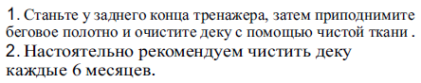
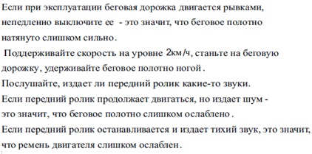
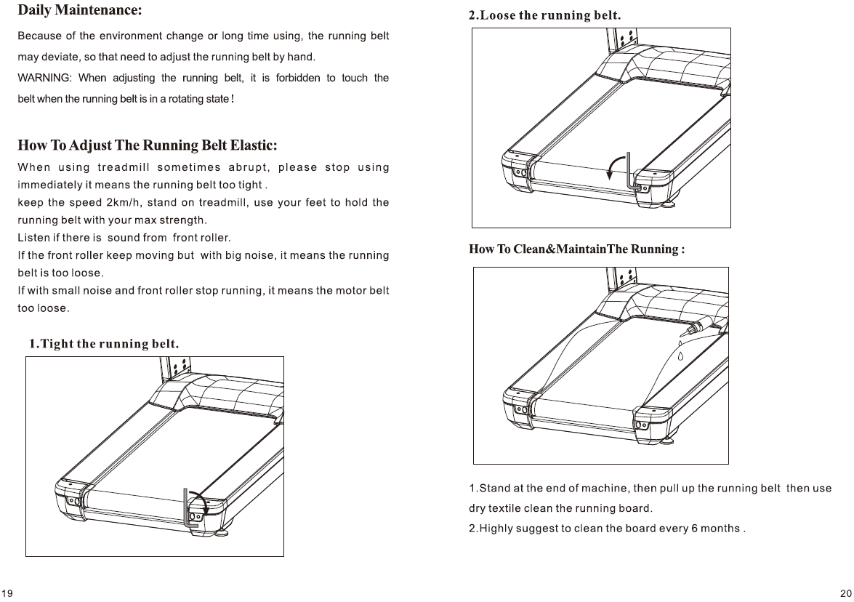
Как чистить и обслуживать беговое полотно:
2. Ослабьте беговое полотно.
1. Натяжение бегового полотна.

Ежедневное обслуживание:
В связи с изменениями окружающей среды или долгосрочным использованием, беговое полотно может отклоняться, поэтому его необходимо регулировать вручную.
ВНИМАНИЕ: Запрещено касаться бегового полотна, когда оно находится в режиме движения во время регулировки!
Регулировка бегового полотна:

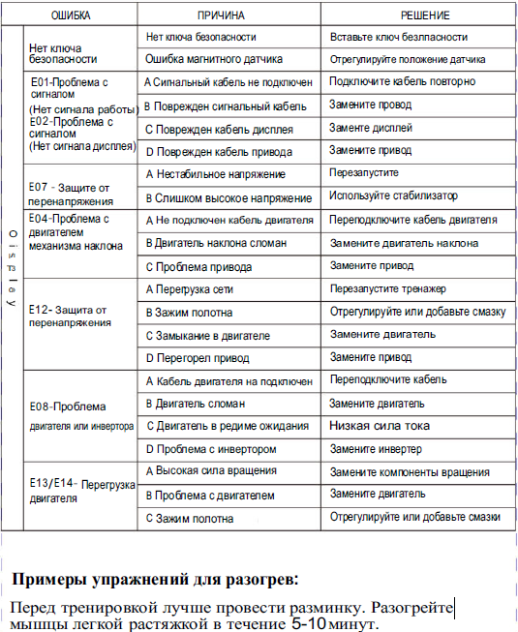
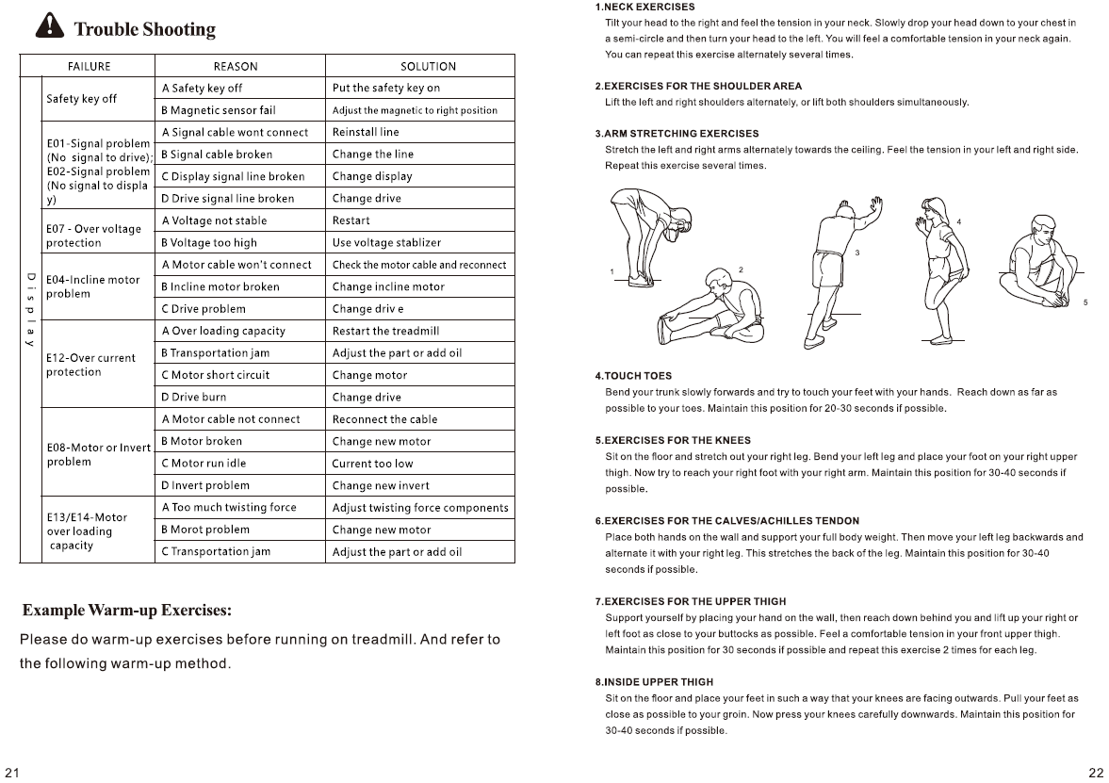
1. РАСТЯЖКА ШЕИ
Наклоните голову вправо и почувствуйте натяжение в шее. Медленно опустите голову к груди через оборот, а затем поверните голову влево. Вы снова почувствуете комфортное натяжение в шее. Можете повторить это упражнение поочередно несколько раз.

2. РАСТЯЖКА ПЛЕЧЕВОГО ПОЯСА
Поочередно поднимайте левое и правое плечо или оба плеча одновременно.

3. РАСТЯЖКА РУК
Поочередно тянитесь левой и правой рукой к потолку. Почувствуйте натяжение в левом и правом боку. Повторите упражнение несколько раз.
4. НАКЛОНЫ К НОСКАХ
Колени слегка согнуты, корпус медленно наклоняется вниз, спина и плечи расслаблены, попытайтесь коснуться пальцев ног. Задержитесь в таком положении 10-15 секунд и расслабьтесь. Повторите 3 раза.

5. РАСТЯЖКА МЫШЦ ЗАДНЕЙ ПОВЕРХНОСТИ БЕДРА
Сидя на полу, выпрямите одну ногу, а другую согните и упритесь стопой во внутреннюю поверхность бедра прямой ноги. Постарайтесь коснуться пальцев ноги рукой. Задержитесь в таком положении 10-15 секунд и расслабьтесь. Повторите 3 раза для каждой ноги.

6. РАСТЯЖКА ИКР И АХИЛЛОВЫХ СУХОЖИЛИЙ
Уперевшись двумя руками в стену, отставьте одну ногу назад. Держа ноги прямо, а пятку на полу, наклонитесь к стене. Задержитесь в таком положении 10-15 секунд и расслабьтесь. Повторите 3 раза для каждой ноги.

7. РАСТЯЖКА ЧЕТЫРЕХГЛАВОЙ МЫШЦЫ
Упритесь левой рукой в стену или стол, затем медленно подтяните правую пятку к ягодицам, пока не почувствуете сильное напряжение в передней поверхности бедра. Задержитесь в таком положении для каждой ноги.

8. РАСТЯЖКА ВНУТРЕННИХ МЫШЦ БЕДРА
Сядьте, соединив подошвы ног и развернув колени наружу. Подтяните стопы как можно ближе к паху. Задержитесь в таком положении 10-15 секунд и расслабьтесь. Повторите 3 раза.
Дисплей
Решение проблем
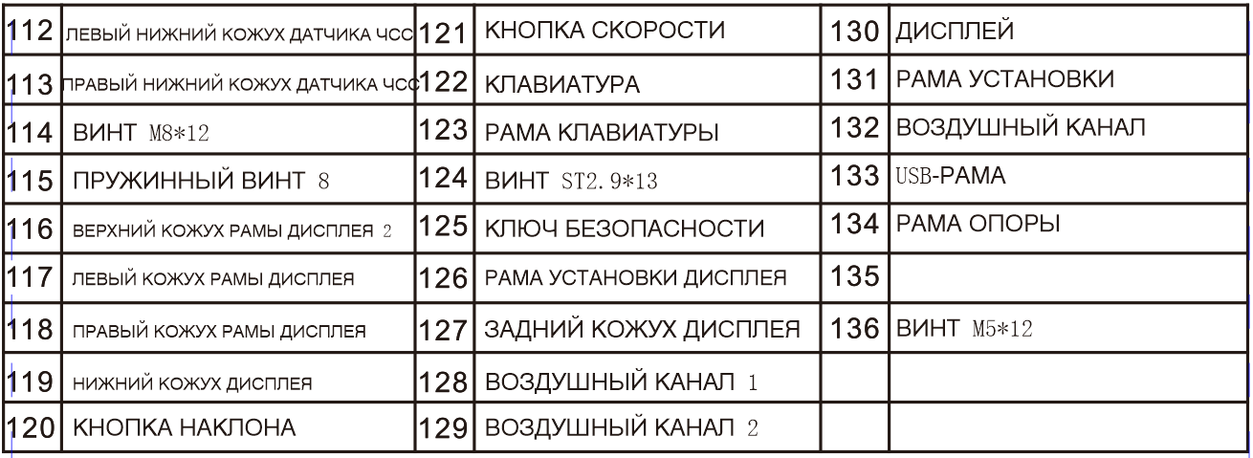
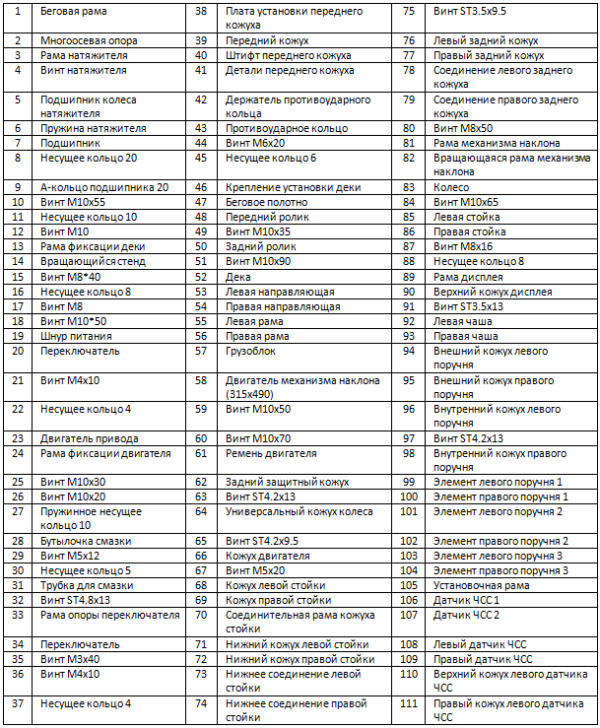
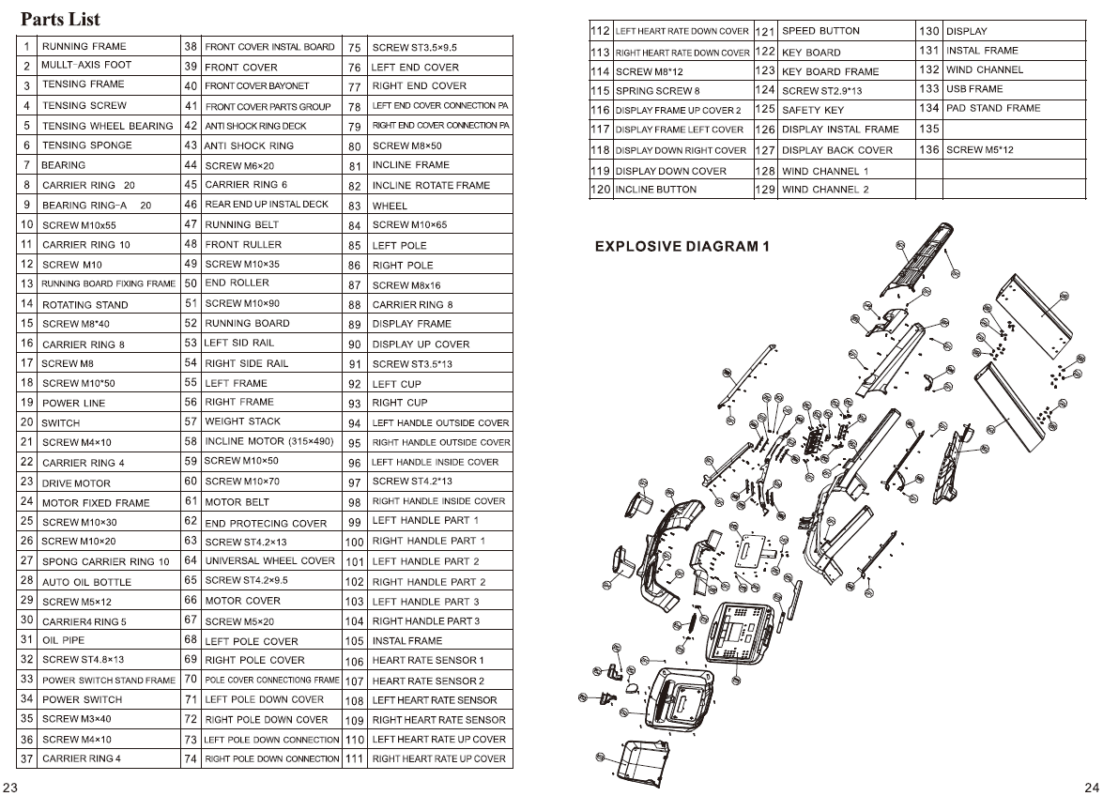
РАЗНЕСЕННЫЙ ВИД 1
Список деталей
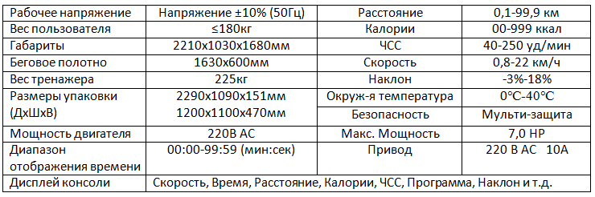
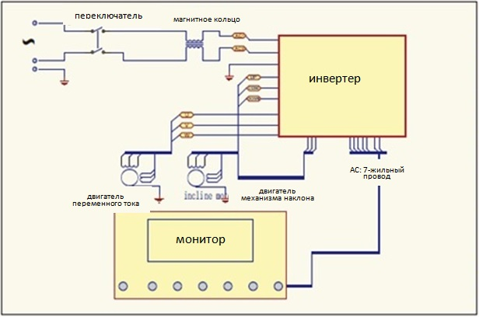
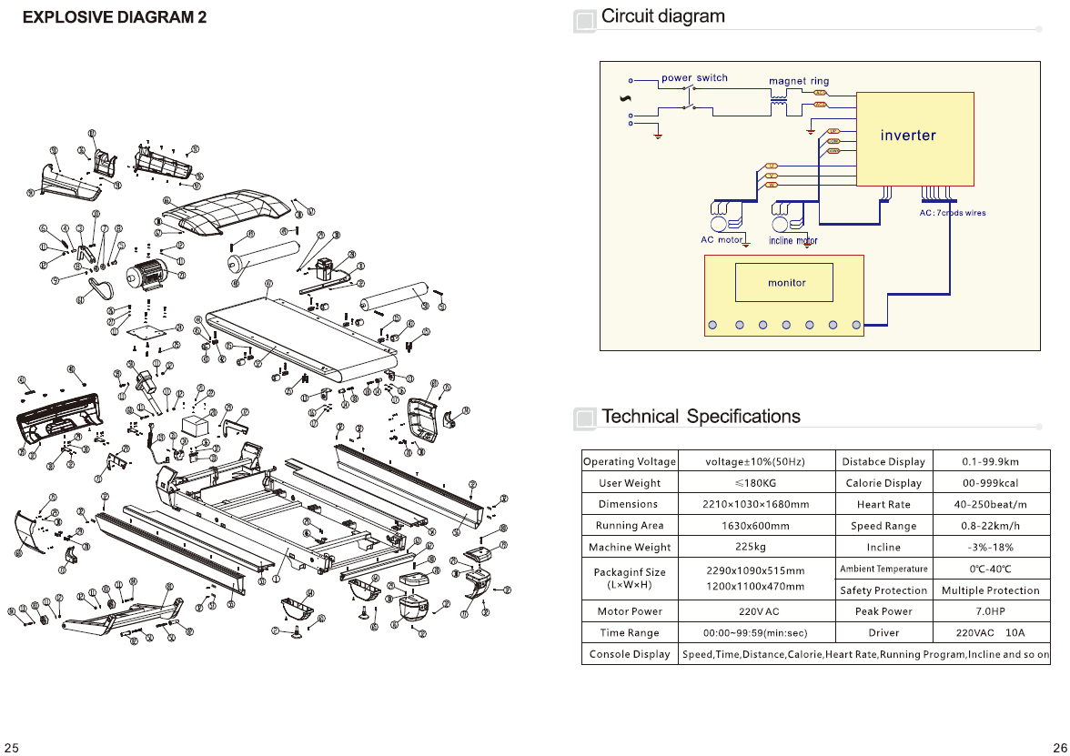
Эксклюзивный дистрибьютор в России - Well Fitness + 7 (499) 677-56-32 www.wellfitness.ru
Технические характеристики
Электрическая схема
РАЗНЕСЕННЫЙ ВИД 2

